Цветкова Екатерина Борисовна, воспитатель
МБ ДОУ Детский сад № 249
Г.Новокузнецк

Использование технологии проектного метода в работе с детьми подготовительной к школе группы

В настоящее время традиционное образование сменяется продуктивным обучением, основная цель которого, развитие творческих, коммуникативных и организаторских способностей, формирование у дошкольников интереса и потребности к активной созидательной деятельности. Именно поэтому одним из методов, способствующих, решению данного вопроса, является проектный метод.
Об актуальности использования метода проектов свидетельствуют те аргументы, что в научной педагогической литературе он упоминается в контексте с гуманизацией образования, проблемным и развивающим обучением, педагогикой сотрудничества, личностно-ориентированным и деятельностным подходами.
Новизна в том, что проект обеспечивает возможность и создает условия для целенаправленного формирования проектировочных умений на уровне метода, технологии, носит характер сотрудничества педагога и дошкольника.
В проектной деятельности используются различные виды наглядности: естественная (реальные предметы, растения, животные, картинная и картинно-динамическая (фото, рисунки, картины, диафильмы, ролики, презентации и др., объемная наглядность (модели, муляжи, аудиовизуальная (кинофильмы, видеофильмы). И если ребенок сегодня выполняет задание с помощью взрослого, то завтра он будет выполнять его самостоятельно.
Работа по использованию технологии проектной деятельности проводилась с детьми подготовительной к школе группы : с 2021 по 2022 уч. г.
Тип моих проектов в основном игровой, творческий, проводился со всей группой, по продолжительности проекты долгосрочные, средней продолжительности.
Был разработан проект "Откуда хлеб к нам пришел?", "Мамин день", "Шахматы" и т. д.
Таким образом, технология проектного метода позволяет рационально сочетать теоретические знания и их практическое применение для решения конкретных проблем.
Технология проектного метода, делает образовательную систему открытой для активного участия детей и их родителей, а это весьма актуально. Все участники проектной деятельности приобрели опыт продуктивного взаимодействия, умение слышать другого и выражать свое отношение к различным сторонам реальности, а также позволила мне повысить свой профессиональный уровень и степень вовлеченности в педагогической деятельности.
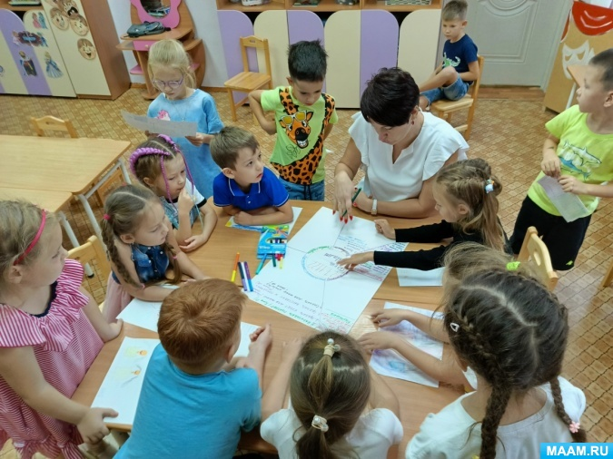

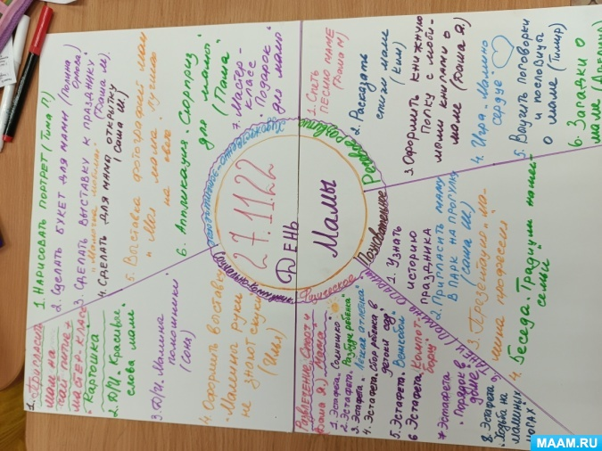

Список литературы
- Боровлева А.В. Проектный метод - как средство повышения качества образования // Управление ДОУ. - 2006. - №7.
- Веракса Н.Е. Проектная деятельность дошкольников. Пособие для педагогов дошкольных учреждений / Н.Е.Веракса, А.Н.Веракса. - М.: Мозаика-Синтез, 2008. - 112 с.
- Виноградова Н.А.Образовательные проекты в детском саду. Пособие для воспитателей и родителей / Н.А.Виноградова, Е.П.Панкова. - М.: Айрис-Пресс, 2008. - 208 с.

